公开询价邀请函
中国教育集团控股有限公司（简称：中教集团）是一家专注于通过创新提供优质教育服务的集团。2017年香港联交所上市（股票代码839），在中国、澳大利亚及英国设有学校。华教教育科技（江西）有限公司（简称：华教公司）作为中教集团内地唯一独资子公司全程承办此次项目。
一、项目说明
  - 项目编号：WZ-XJ2024-26
  - 项目名称：广州市白云工商技师学院电工实训场升级改造项目
  - 数量及主要技术要求:详见《公开询价货物一览表》。
  - 参与人资格标准：
本项目不接受联合体参与并采用资格预审制，发布公告后，各潜在参与人提供以下相关证明资料（扫描件），经审核通过后方可参与。
- 在中国境内注册具有独立法人资格且注册时间超过三年，具有有效的营业执照、税务登记证、组织机构代码证或具有“三证合一”营业执照；
- 参与人为代理商的，则必须具有设备厂家针对所投主要产品的授权书及售后服务承诺书；
- 参与人在本公告发布之日起算的三年内，同时满足以下三个条件：1）未受到行政机关以下种类行政处罚的：暂扣许可证件、降低资质等级、吊销许可证件、限制开展生产经营活动、责令停产停业、责令关闭、限制从业；2）未处于或未曾经处于“失信被执行人”状态的；3）未处于或未曾经处于重大税收违法案件当事人名单或政府采购严重违法失信行为记录名单状态的。参与人需对以上情况提供《承诺书》，以及“信用中国”征信报告。
- 参与人提供上一年度财务审计报告；
- 参与人应具有3个或3个以上同类项目销售和良好的售后服务应用成功案例,并提供合同、付款凭证及发票。
  - 资格预审及报名：请参与人将以上第4条所列的证明材料以电子扫描件形式发送给采购人进行审核，审核通过后根据本项目联系人指引，注册中教集团SRM采购平台，否则视为报名未通过。联系人：严美香；联系电话：159156050820。
  - 报价响应文件递交方式：☑SRM采购平台/☑按规定时间送达或邮寄。
  - 报价响应文件递交截止时间：2024年07月29日下午16:00前（以快递送达时间为准，邮寄时应提前告知）。
报价响应文件递交地点：广州市白云区钟落潭镇九佛西路280号招标采购中心
联系人：严美香；联系电话：159156050820
  - 参加本项目的参与人如对公开询价邀请函列示内容存有疑问的，请在购买竞争性磋商文件截止之日前将问题以书面形式（有效签署的原件并加盖公章）提交，采购人不对超时提交及未加盖公章的质疑文件进行回复。
项目联系人：李树泽，电话：13416175669
采购单位联系人：黄亮，电话：020-89913839
  - 本项目最终成交结果会在中教集团旗下各平台公示，网址1：www.ceghqxz.com；网址2：https://srm.educationgroup.cn。参加本项目的参与人如对采购过程和成交结果有异议的，请以书面形式（有效签署的原件并加盖公章），并附有相关的证据材料，提交至集团监察审计部。
投诉受理部门：中教集团监察审计部，投诉电话： 0791-88106510 /0791-88102608
二、参与人须知
  - 所有货物均以人民币报价。
  - 报价响应文件必须用A4幅面纸张打印，须由参与人填写并加盖公章。
  - 报价响应文件用不退色墨水书写或打印，因字迹潦草或表达不清所引起的后果由参与人自负。
  - 报价响应文件及所有相关资料需同时进行密封处理，并在密封处加盖公章，未做密封处理及未加盖公章的视为无效报价。
  - 一个参与人只能提交一个报价响应文件，本项目不接受联合体报价。
  - 付款方式：安装完成由学校确认后支付合同金额50%，验收合格后支付合同金额45%，余款5%作为质保金在验收合格日算起三年后退还（乙方须提供退还质保金函）。
三、售后服务要求
      - 保修期:不少于36个月
四、确定成交参与人标准及原则：
- 本项目为自有资金而非财政性资金采购，采购人按企业内部规定的标准进行评定 。
- 参与人所投物品符合需求、质量和服务等的要求,经过磋商所报价格为合理价格的参与人为成交参与人。
- 最低报价不作为成交的保证。

中教集团后勤部广东分部
招标采购中心
2024年07月19日

公开询价货物一览表
序号 | 设备 名称 | 规格型号  （厂家提供） | 技术参数 | 单位 | 数量 | 单价（元） | 总价（元） | 是否提供样板 | 参考图片
1 | 改造照明台 |  | 1.改造原照明台结构，满足特种作业低压电工考证培训要求。  2.照明台机头1个，尺寸与原实训桌匹配安装。机头采用钣金结构。  3.元器件包括电流表3只、电能表（单相电能表1只、三相电能表1只）、电源开关（单极断路器2只、两极漏电断路器1只、三相漏电断路器1只）、熔断器3只、漏电保护器1只、电流互感器3只、电源钥匙开关1只、电源指示灯1只、交流接触器1只（用于线路通电）、照明柜考试实训模块1套：（单头灯管1根、双头灯管1根、白炽灯1个、启辉器1个、镇流器1个、二三插座1个、单联开关1个、双联开关1个）、高度刻度尺1条、时间计时器1套、元件标签若干、设备警示牌若干、PVC线槽若干、接线端子若干等。 | 套 | 4 |  |  | 提供设备图片（外形、内部构造） | 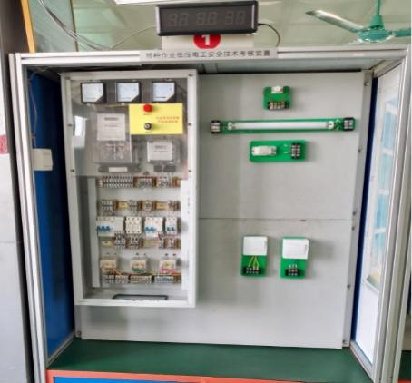
2 | 改造动力柜 |  | 1.改造原动力柜结构，满足特种作业低压电工考证培训要求。  2.更换柜门面板仪表、指示灯等元件。更换柜体内2块电气安装板，安装板材质采用1.5mm以上镀锌板。元器件包括三相电源开关(三相漏电断路器1只)、熔断器8只、交流接触器7只（2只用于线路通电控制，5只用于考生接线练习）、6.3V变压器1个、线路故障自检灯具1组、三相异步电动机1台、电流互感器3只、热继电器2只、中间继电器2只、时间继电器2只、行程开关2只、倒顺开关1只、绕线固定电阻1只、照明灯管1套、时间计时器1套、尼龙固定杯脚4个、元件标签若干、设备标签若干、PVC线槽若干、接线端子若干等。 | 套 | 8 |  |  | 提供设备图片（外形、内部构造） | 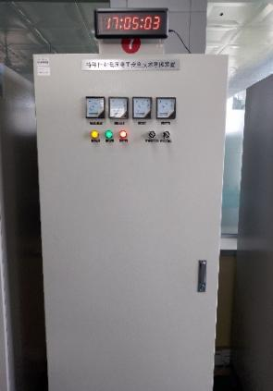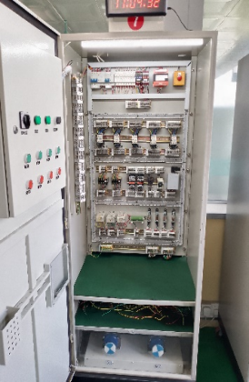
3 | 接地电阻测试盒 |  | 设置有接地电阻测试桩1个，20米接地电阻测试桩1个，40米接地电阻测试桩1个，电阻大小调节旋钮1个。 | 个 | 3 |  |  | 是 | 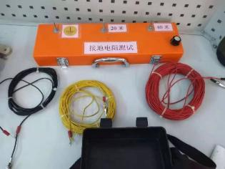
4 | 万用表测量箱 |  | 1.箱式结构，安装有可调电阻，可调交直流电源等。  2.满足特种作业电工考核科目一要求。 | 个 | 2 |  |  | 是 | 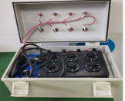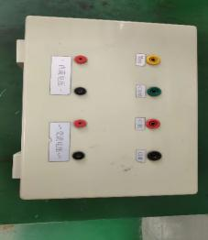
改造前设备图：
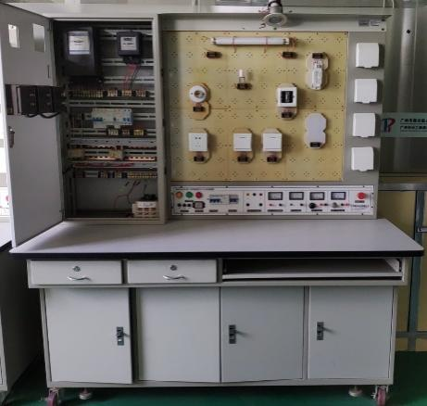 | 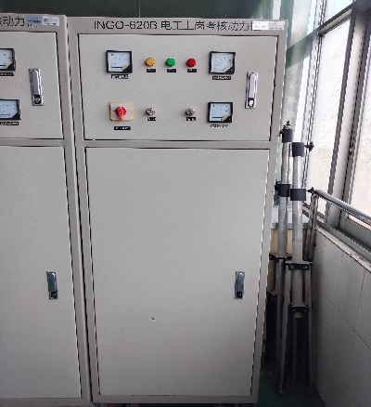 | 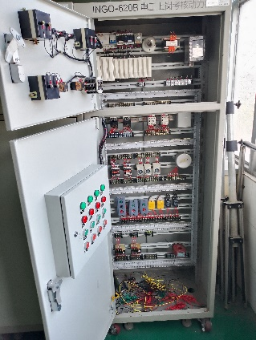
照明台 | 动力柜
注：
- 本项目采用“公开询价”方式进行，《公开询价货物一览表》中所描述的“设备名称”、“规格型号（技术参数）”等信息均为采购人根据自身需求提供的参考数据，除采购人特殊要求外，参与人可根据以上信息在满足采购人要求基础上提供优化方案及所匹配产品，采购人将优先选择性价比高且符合要求的产品。
- 参与人所投商品需要提供品牌、规格型号等真实详细信息，禁止复制采购人所提供的参考参数。
- 参与人所投商品报价应包含税费、运输费、搬运费、整体实施、设计方案或实施方案、安装调试费、售后服务等一切费用。

广州市白云工商技师学院
关于电工实训场升级改造项目

报
价
响
应
文
件

参与人名称（公司全称）：XXXX
参与人授权代表：XXXX
授权代表电话：XXXX

此封面应作为报价响应文件封面

1、询价响应函
致：广州市白云工商技师学院
根据贵学校编号为 项目名称为 的公开询价邀请，本签字代表 （全名、职务）正式授权并代表我方 （参与人公司名称）提交下述文件。
(1) 报价一览表
(2) 参与人资质证明
据此函，签字代表宣布同意如下：
1.所附详细报价表中规定的应提供和交付的货物及服务报价总价（国内现场交货价）为人民币 ，即 （中文表述），交货期为 天 。
2.同意参加本项目的报价，并已详细审查全部公开询价文件，包括修改文件（如有的话）和有关附件，将自行承担因对全部询价文件理解不正确或误解而产生的相应后果。
3.保证遵守公开询价文件的全部规定，所提交的材料中所含的信息均为真实、准确、完整，且不具有任何误导性。
4.同意按公开询价文件的规定履行合同责任和义务。
5.同意提供按照贵方可能要求的与其公开询价有关的一切数据或资料
6.完全了解本项目是贵方自有资金而非财政性资金组织的采购，并接受贵方按企业内部规定的标准进行的评定，以及完全理解贵方不一定要接受最低的报价作为成交价。

参与人（公司全称并加盖公章）：
参与人授权代表签字：
电 话： （手机号码）
日 期： 年 月 日

2、报价一览表
参与人：（公司全称并加盖公章） 项目编号：
货币单位：
序号 | 设备名称 | 规格型号 | 技术参数 | 单位 | 数量 | 单价（元） | 总价（元） | 是否提供样品 | 备注
1 |  |  |  |  |  |  |  | 是/否
2 |  |  |  |  |  |  |  | 是/否
3 |  |  |  |  |  |  |  | 是/否
4 |  |  |  |  |  |  |  | 是/否
5 |  |  |  |  |  |  |  | 是/否
6 |  |  |  |  |  |  |  | 是/否
7 |  |  |  |  |  |  |  | 是/否
8 |  |  |  |  |  |  |  | 是/否

注：1.如果按单价计算的结果与总价不一致,以单价为准修正总价。
2.如果不提供详细参数和报价将视为没有实质性响应公开询价文件。

参与人授权代表（签字或盖章）：
日 期：

3、参与人资质材料

参与人需要提供以下材料：
- 营业执照复印件
- 授权经销商或代理商证明材料复印件
- 质保期和售后服务承诺书（参与人自行起草）

以上材料复印件须加盖参与人公司公章，并与报价一览表一同密封

